D3M Piata Victoriei |BI_895
Microcell| Strada Buzesti n°61

BCCH | LAC | CID | TRX | Diverse
123 | 100 | 8951 | 2  H89, H123 | No Edge | RAM -101 dBm

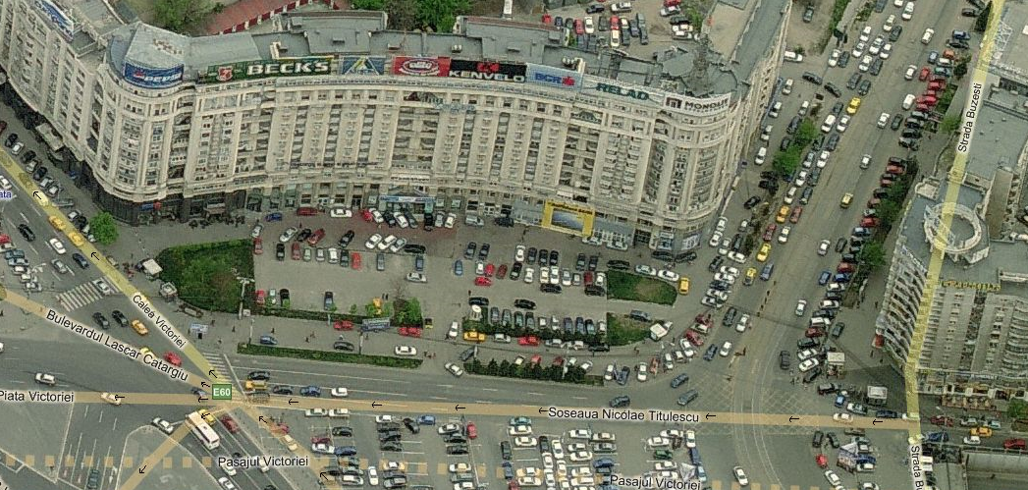
Cei de la Dialog au venit sa densifice cu microcell-uri în Piata Victoriei (care era deja demult acoperita de vestitul site macrocelular BI_080 Center_01) când altfel decât pe durata fazei D3M – acest BTS fiind pornit pe 13 iulie 1999, si este singurul de acest tip care sa fi fost instalat în acest loc. Omni-ul este montat la etajul 2 pe coltul cladirii din intersectia strazii Buzesti cu Titulescu, deasupra agentiei de schimb valutar Edmond...

HW equipment

- BTS Alcatel M5M | 2 TRX

SW configuration

Cred ca este prima data când nu gasesc EDGE pe un microcell non-Barred ! Când te uiti la setarile aplicate CCCH_Conf-ului îti dai seama ca e ca si cum vroiau sa-l faca Barred... însa nu l-au facut, asa ca pur si simplu iata o celula „accesibila₺ GPRS only !

BA_List
64 / 65 / 66 / 68 / 70 / 71 / 72 / 74 / 77 / 79 / 81 / 82 / 83 / 85 / 86 / 88 | 580 / 601 / 636

Test 7 | EA | 2Ter MB2

RAR | 2
MT  MS-TXPWR-MAX-CCH | 5 |33 dBm
Not Barred

T3212 | 60 | BSIC 5 | RLT 20

PRP | 5
DSF | 18
BA  BS-AG-BLKS-RES | 1

RAI | 103
CN  CCCH configuration | 1 |Combined

RAI | 2

CRH | 8

